Izvješće „Tjedan dobrote“ iz vjeronauka za niže razrede

U sklopu projekta škole „Tjedan dobrote“ koji smo obilježili od 11. – 17. veljače 2019. godine, učenici nižih razreda Vjeronaučne liturgijsko – dramske skupine, zajedno s vjeroučiteljicom Katarinom i pripravnicom Mirnom Tilić, uključili su se u realizaciju projekta sa svojim šarenim kišobranima dobrote.
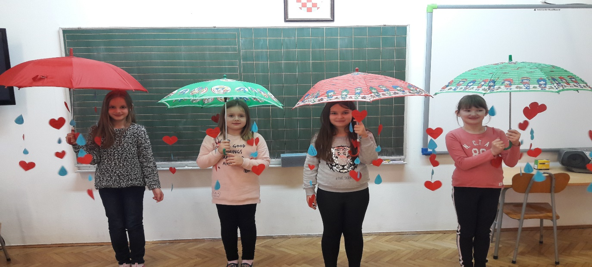
Aktivnosti učenika imale su nekoliko koraka. Učenici su prvo trebali osmisliti riječi koje ih asociraju na „Dobrotu“ (Dobrota je ….). Slijedeći korak bio je od hamer papira izrezati kapi kiše i srca (jer nam je u tjednu dobrote i Valentinovo koje smo također povezali s dobrotom). Na izrezane kapljice i srca upisali su flomasterima svoje asocijacije.Dobrota je …… mama, tata, obitelj, prijateljstvo, ljubav, Bog, učiteljica, pomoć, darežljivost……. Slijedeći korak bio je učvrstiti poruke na strunu koju smo objesili na kišobrane.

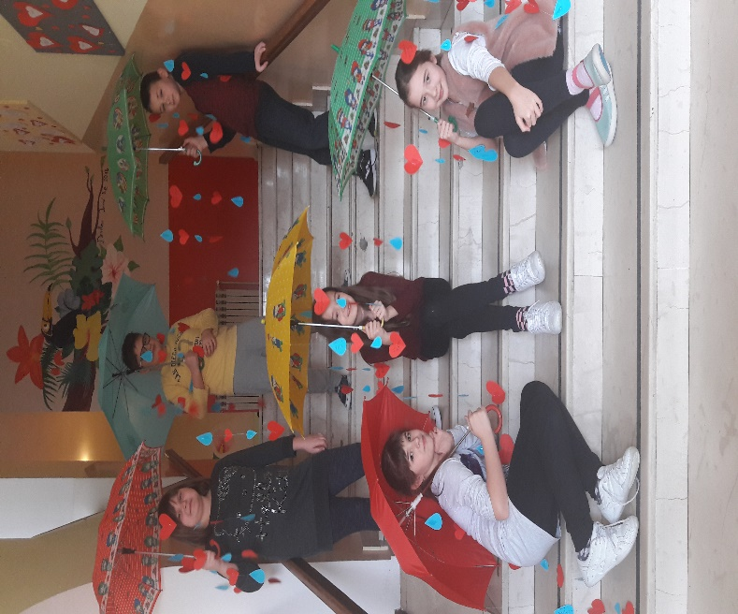
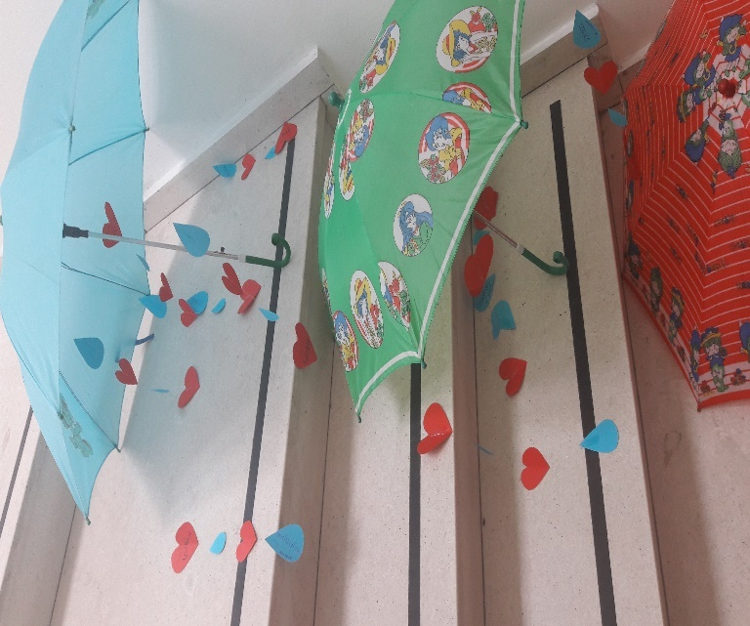
Cilj nam je bio povezati se tematski i s radom učenika viših razreda („Kapi dobrote u moru života“), a oni su nam i pomogli u našoj realizaciji tj. vješanju naših kišobrana s kapima dobrote u školski hodnik.

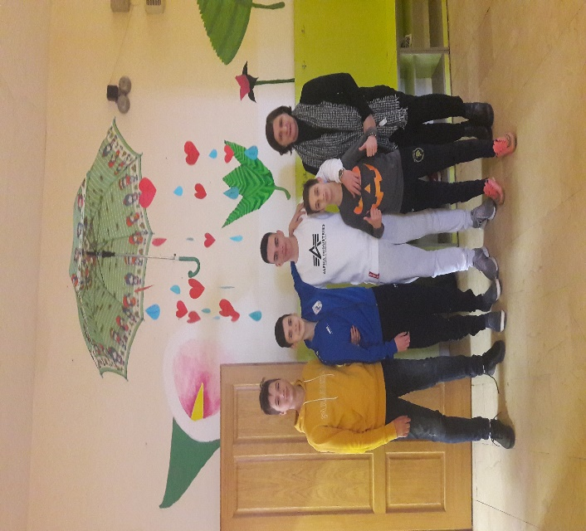

Naša razmišljanja i poruke o dobroti mogu vidjeti i pročitati svi koji posjete našu školu, a što smo radili možete vidjeti i na fotografijama.

Katarina Bodalec, vjeroučiteljica

